PYTHON – Pracovný list 1 – print

1. Úloha 1

* Vytlačte na obrazovku : „Hello world!“

1. Úloha 2

* Pomocou príkazu print vypíšte na obrazovku :
  + "ěščřžýáíé" - pre kontrolu kódovania !
  + "Ahoj, volám sa ...... "
  + "Učim sa programovať v Pythone"
* Vyskúšajte si nasledujúce príkazy:
  + print(Hello!)
  + print(2+5)
  + print("2+5")
  + print("Age: ",20)
  + print("Age: "+ "20")
  + print("Hello.\nMy name is.... ")

1. Úloha 3

* Vytvorte Python program – v osobitnom súbore – pod názvom výpočet.py, ktorý vypíše na obrazovku nasledujúci výpis:
  + 35 + 123 = 158
  + 56 \* 97 = 5432
* Program musí výsledky príkladov vypočítať sám !!!
* Program musí vypísať celý príklad.

1. Úloha 4

* Vytvorte v Pythone nasledujúcu tabuľku, ak platí:
  + Údaje v zelených stĺpčekoch sú pevne dané
  + Ostatné údaje Python počíta cez násobenie

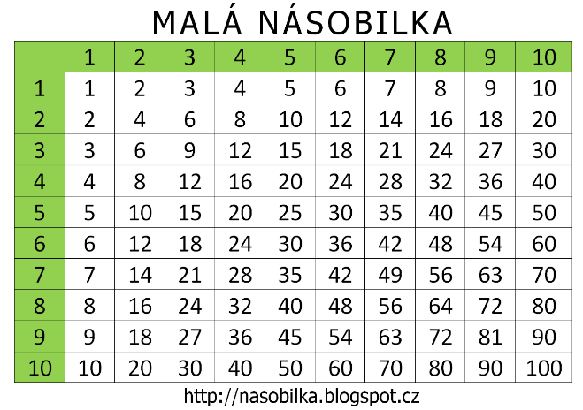

1. Úloha 5

* Napíšte program, ktorý vypíše na obrazovku vašu vizitku.
  + Prvý riadok vaše meno
  + Druhý riadok vaša adresa
  + Tretí riadok váš telefón
* Všetky údaje okrem mena môžu byť vymyslené